Время Знаний - http://edu-time.ru
Викторина «Фруктовый сад»
- Распечатайте (размножьте) бланк с заданиями по количеству участников
- Заполните анкетные данные
- Прочитайте текст задания
- Правильный ответ необходимо отметить любым знаком
Анкетные данные:
Фамилия, имя участника: _______________________________________

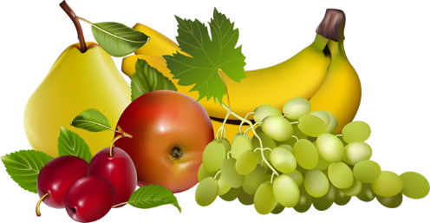
1.Как называют плоды растущие в саду на деревьях?
Груша, яблоко, банан.
Ананас из жарких стран.
Эти вкусные продукты
Вместе все зовутся…

А) Овощи Б) Фрукты
В) Ягоды Г) Растение
2. Какой фрукт в сказке Джанни Родари «Чиполлино» носил принц? Ответьте на вопрос.
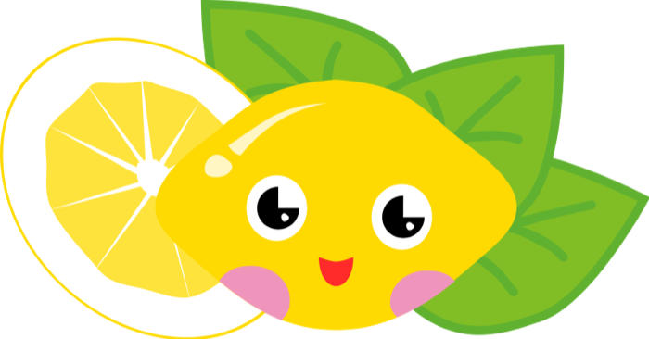
А) Апельсин Б) Лимон В) Мандарин Г) Вишенка
3. Какой фрукт считается любимым обезьянами? Ответьте на вопрос.
А) Банан Б) Ананас
В) Манго Г) Инжир

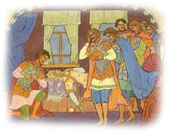
4. Назовите фрукт, который съела принцесса и заснула мёртвым сном из" Сказки о мертвой царевне и семи богатырях" А. С. Пушкина? А) Персик
Б) Слива
В) Груша
Г) Яблоко
5. Определите, какой фрукт напоминает змеиную «чешую»?
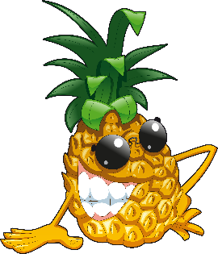
А) Авокадо
Б) Ананас
В) Дуриан
Г) Лайм

6. Какой цитрус самый большой в мире? Выбери правильный вариант ответа.
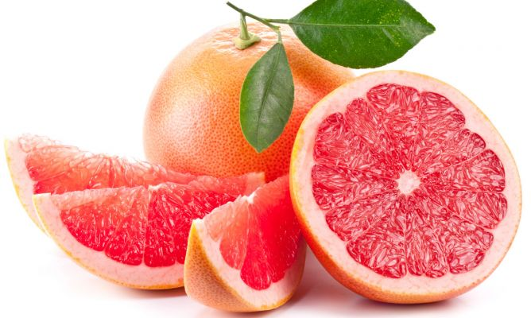
А) Помело Б) Грейпфрут Г) Апельсин Г) Цитрон
7. Отгадай дружок загадку и найди скорей отгадку? Подчеркни верную букву ответа.
А) Апельсин Б) Виноград
В) Гранат Г) Арбуз
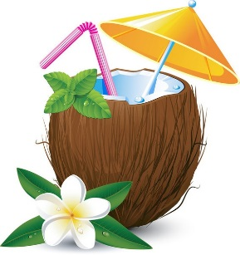
8. Как называют плод, который в телерекламе создаёт «райское наслаждение?
А) Арахис
Б) Кокос
В) Манго
Г) Банан

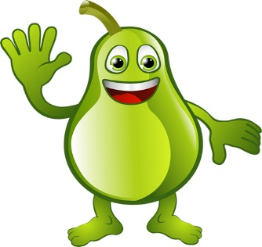
9. Самый любимый фрукт у боксёров, это…?
А) Мандарин
Б) Абрикос
В) Персик
Г) Груша

10. Как называют фрукт, являющийся центром мишени в который стремятся попасть меткие стрелки?

А) Яблочко Б) Вишенка В) Гранатка Г) Лимонка
11. Какой город в России носит название сушёного винограда? Ответь на поставленный вопрос.
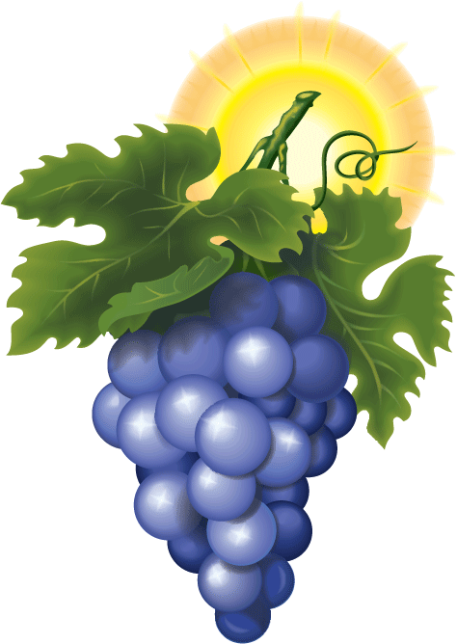
А) Инжир
Б) Изюм
В) Курага
Г) Урюк
12. Какие фрукты принято считать традиционными к новогоднему празднику?
А) Апельсины Б) Грейпфруты В) Мандарины Г) Виноград
13. Какая ягода считается самой большой? Ответь на поставленный вопрос.
А | Б | В 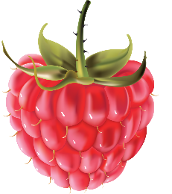 | Г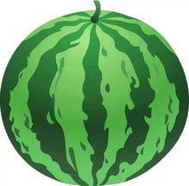

А) Клубника Б) Ежевика В) Малина Г) Арбуз

14. Прочти внимательно загадку и ответь на вопрос. Подчеркни правильный вариант ответа.
А) Слива Б) Смородина
В) Инжир Г) Черника

15. Расшифруй ребус и узнаешь, какой фрукт и птичка носят одинаковое название?
А) Мандаринка Б) Апельсинка В) Киви Г) Кивин

Таблица для внесения ответов.
Ответы | 1 | 2 | 3 | 4 | 5 | 6 | 7 | 8 | 9 | 10 | 11 | 12 | 13 | 14 | 15

Количество набранных балов _______ (1 верный ответ = 1 балл, всего 15 баллов)
Место ______
Баллы подсчитывает и определяет место педагог (воспитатель) – организатор.
15-13 баллов – 1 место, 12-10 баллов – 2 место, 9-7 баллов – 3 место
Менее 7 баллов – участник

Ответы на викторину «Фруктовый сад»
№ вопроса | Правильный ответ
1 | б)
2 | б)
3 | а)
4 | г)
5 | б)
6 | а)
7 | в)
8 | б)
9 | г)
10 | а)
11 | б)
12 | в)
13 | г)
14 | а)
15 | в)

